文档编号：空巢老人看护系统 – SRS – 2.0

空巢老人看护系统
软件设计规格说明书

日期：2018年2月8日

文档变更历史记录
序号 | 变更日期 | 变更人员 | 变更内容详情描述 | 版本
1 | 2018\2\8 | 全员 | 撰写了软件设计规格说明书初稿 | V1.0
2 | 2018\5\16 | 王硕 | 重新检查，解决实际作品与文档之间的不一致 | V2.0

目录
1、引言 4
1.1 编写目的 4
1.2 读者对象 4
1.3 软件项目概述 4
1.4 文档概述 4
1.5 定义 4
1.6 参考资料 4
2、软件设计约束 4
2.1 软件设计目标和原则 5
2.2 软件设计的约束和限制 5
3、软件设计 5
3.1 软件体系结构设计 5
3.2 用户界面设计 6
3.3 用例设计 6
3.4 类设计 6
3.5 数据设计 6
3.6 部署设计 6

1.1 编写目的
软件设计过程包括的体系结构设计、用户界面设计、用例设计、子系统/构件设计、类设计和数据设计分别从不同的层次（从宏观到微观、从全局到局部）、不同的视角（从结构到行为、从模块到数据）对软件系统进行了设计，产生了不用的软件制品（如体系结构模型、用例实现模型、用户界面模型、子系统/构件模型、数据设计模型、部署模型等等）。在完成上述所有设计工作之后，需要将这些软件设计成果进行整合，形成一个系统、完整的软件设计方案。本文档以软件设计规格说明书的形式描述了该设计方案，方便评审人员对设计方案的正确性、合理性等方面进行评审。

1.2 读者对象
用户、软件设计人员、程序员、软件需求分析人员、质量保证人员、软件测试工程师、配置管理工程师。

1.3 软件项目概述
- 项目名称: 基于智能手机和自主机器人的空巢老人看护系统
- 用户单位: 空巢老人及其家属、医生
- 开发单位: 国防科大计算机学院15级软件工程小班王硕小组
- 软件项目的背景和大致功能：
随着人口老龄化问题越来越严重，空巢老人的无人看护将成为一个亟待解决的社会难题。家属外出工作时，经常会惦记独自在家的老人，希望掌握老人的状况（比如：身体状态如何？在做什么？）。但是由于时空限制，家属不能方便快捷的获取这些信息；很多老年人不会或者不方便使用手机，造成家属与老人之间语音通话上的困难；老年人记忆力普遍衰退，容易忘记服药等一些重要的事情，家属外出时无人监督老人完成这些事情。对于一些患有疾病的老人来说，忘记服药很可能会造成危险；当老人独自在家时，他们可能会遇到摔倒或者中风等突发情况，而外出工作的家属和医疗救护人员不能及时掌握这些危险信息，导致救援不及时。
本软件专为解决空巢老人的看护问题而设计，它可以帮助用户（老人的家属、医护人员）监控老人在家的状况，帮助老人与家人进行实时语音通信，提醒并监督老人按时服药，并在发生危险时向用户警报或者联系急救部门。

1.4 文档概述
1）软件的设计约束部分。它包括软件设计目标和原则、软件设计受到的约束和限制。
2）软件的设计部分。它主要分为软件体系结构设计、用户界面设计、用例设计、类设计、数据设计以及部署设计。

1.5 定义
无

1.6 参考资料
[1].软件工程.齐治昌，谭庆平，宁洪.北京:高等教育出版社，2012
[2].需求分析与设计.马素霞译.北京:机械工业出版社，2009
[3].面向使用的软件设计.刘正捷译.北京:机械工业出版社，2011

2、软件设计约束

2.1 软件设计目标和原则
软件设计的目标是，根据软件系统的需求（包括功能性需求和非功能性需求），综合考虑软件开发过程中的各种制约因素（如技术、资源、进度等），遵循软件工程的设计原则（如模块化、信息隐藏、问题分解等），给出软件系统的实现解决方案和蓝图，产生可指导编码实现的设计模型及文档。
软件设计活动还须遵循相关的策略和原则，以指导软件设计人员的行为，并对设计成果提出约束和要求。具体的，这些设计策略和原则描述如下。
- 抽象和逐步求精的原则
- 模块化与高内聚度、低耦合度的原则
- 信息隐藏的原则
- 多视点以及关注点分离的原则
- 软件重用的原则
- 迭代设计的原则
- 可追踪性的原则

2.2 软件设计的约束和限制
- 运行环境要求：安卓操作系统Android、机器人操作系统ROS
- 开发语言：Java、C++、Python
- 标准规范：Java编码风格（规范）
- 开发工具：Android Studio

3、软件设计

3.1 软件体系结构设计
该软件系统大致可以分为智能手机端的“老人状况监控终端（ElderMonitorApp）”子系统和机器人端的“机器人感知和控制（RobotControlPerceive）”子系统。前者的职责是请求获取和展示老人的状况信息，向机器人发出运动控制命令，实现与老人的视频和语音双向交互，配置系统等；后者的职责是控制机器人运动，感知和分析老人的状况，实现与家属和医生的视频和语音双向交互，给老人提供提醒服务等。此外，系统中还有一个子系统“RobotInterface”，它提供了一组接口以实现与实际机器人的交互和通讯，见图3.1.1。
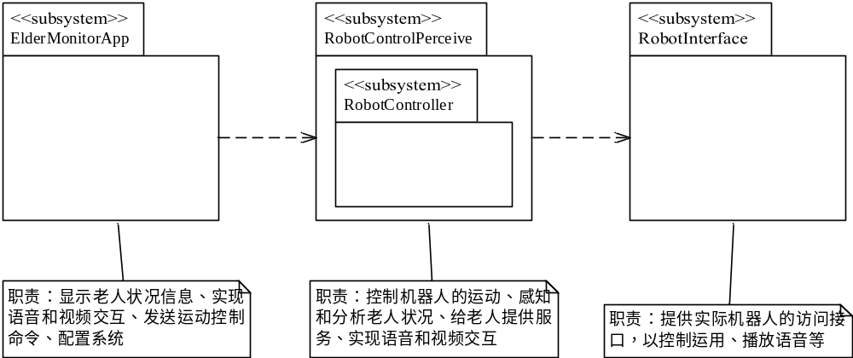
图3.1.1 空巢老人看护系统的体系结构图
- “老人状况监控终端（ElderMonitorApp）”子系统
它负责在智能手机端显示所监视到的老人信息，获得老人的异常状况，实现与老人的视频和语音双向交互，发送相关的命令来控制机器人，并配置整个系统的运行参数。该子系统依赖于“RobotControlPerceive”子系统。
- “机器人感知和控制（RobotControlPerceive）”子系统
它负责在后端控制机器人的运动，感知老人的视频、语音等信息，分析老人的状况，向家属和医生通知老人的异常和突发状况，实现与远端家属和医生的视频和语音双向交互，给老人提供提醒服务等。该子系统依赖于“RobotInterface”子系统。
此外，“机器人感知和控制子系统（RobotControlPerceive）”内部又包含有一个独立的子系统“机器人运动控制（RobotController）”以控制机器人运动，提供机器人自主跟随和手工控制机器人运动等服务。
- “RobotInterface”子系统
它负责与实际机器人进行交互，封装和提供了与机器人进行交互的接口。
图3.1.2描述了“ElderMonitorApp”子系统的设计架构，图中界面层和业务逻辑层的类来自于需求用例模型和用例交互模型；基础服务层的“Linphone4Android”是用于支持视频/语音交互的开源软件，“FrontRosNode”是一个运行在手机端的ROS 节点，用于支持与“RobotControlPerceive”子系统中ROS 节点进行基于话题的交互，从而将用户的机器人运动控制命令、系统设置命令等发送给后端进行处理。
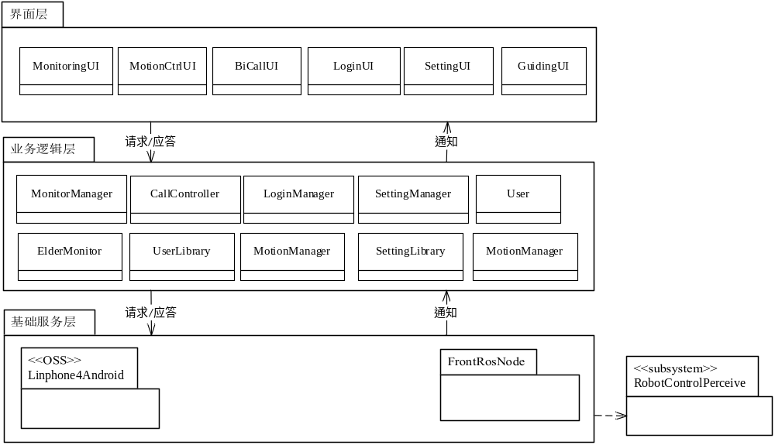
图3.1.2：“老人状况监控终端（ElderMonitorApp）”子系统的设计架构
图3.1.3描述了“RobotControlPerceive”子系统的设计架构。图中的关键设计类主要来自于需求用例模型和用例交互模型。“RobotControlPerceive”还包含了一个子系统“机器人控制（RobotController）”，它负责控制机器人的运动，包括自主跟随老人和用户的手工控制运动。
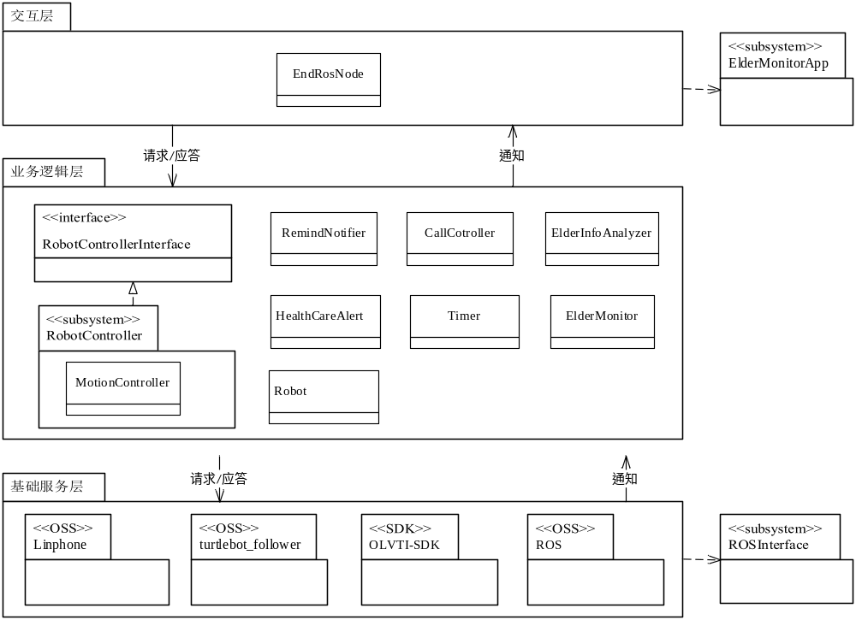
图3.1.3：“机器人感知和控制子系统（RobotControlPerceive）”子系统的设计架构

3.2 用户界面设计
根据“空巢老人智能看护系统”的用例描述以及每个用例的交互图，可以发现该软件系统在手机端的APP 需要有以下一组界面以支持用户的操作。
- 引导界面“GuidingUI”，APP 加载启动时用于展示和介绍该软件系统。
- 登录界面“LoginUI”，其职责是帮助用户输入用户信息以登录到系统之中。
- 监视老人状况界面“MonitoringUI”，其职责是显示老人在家的视频、图像和语音等信息。
- 控制机器人运动界面“MotionCtrlUI”，其职责是帮助用户操纵机器人的运动。
- 与老人交互界面“BiCallUI”，其职责是帮助用户来与老人进行视频和语音交互。
- 系统设置界面“SettingUI”，其职责是帮助管理人员配置系统。
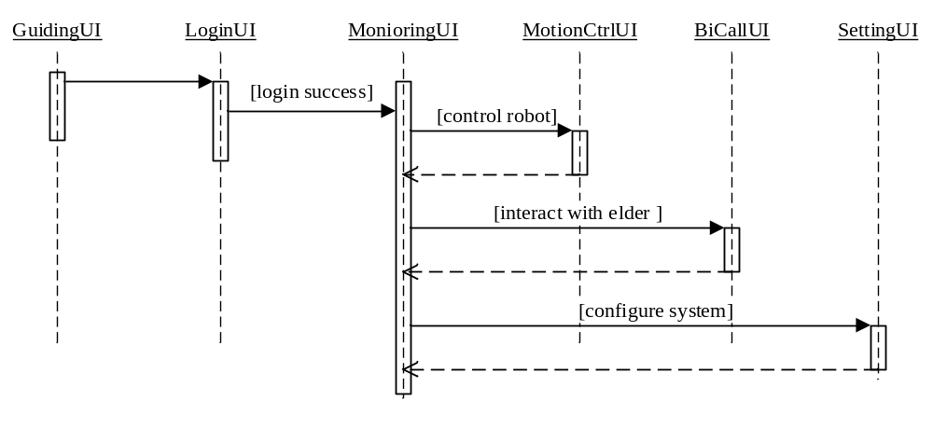
图3.2.1 描述“空巢老人智能看护系统”用户界面跳转关系的顺序图
1）本界面为本软件的欢迎界面。

图3.2.2 空巢老人看护系统用户端软件功能菜单界面
2）本界面为用户进行登录的界面，用户需要输入注册时所选用的用户名并输入设定的密码即可。
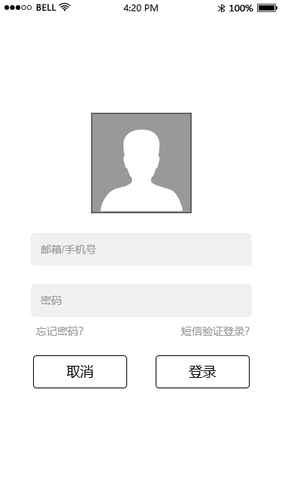
图3.2.3 空巢老人看护系统手机端软件登录界面
3）下图为本软件“监视老人状况”的功能界面。
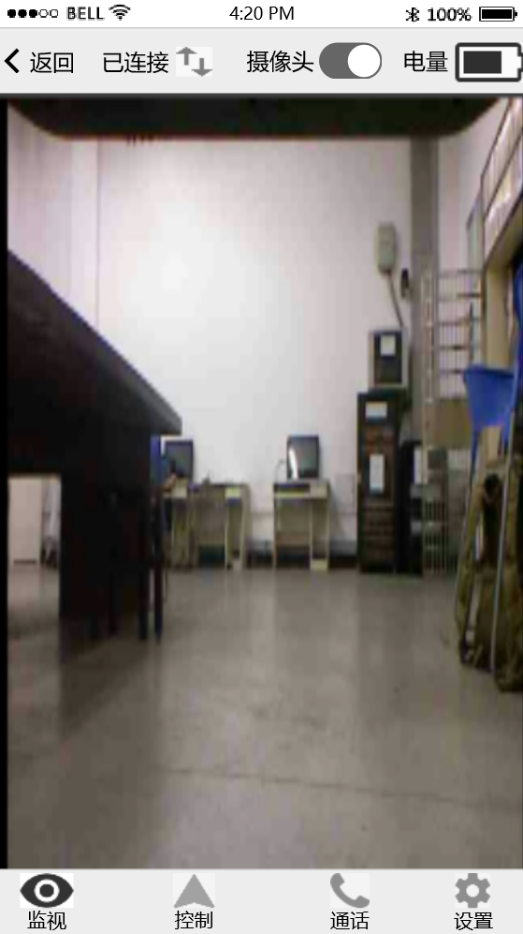
图3.2.4 空巢老人看护系统手机端软件“监视老人状况”界面
4）下图为本软件“远程控制机器人”的功能界面。
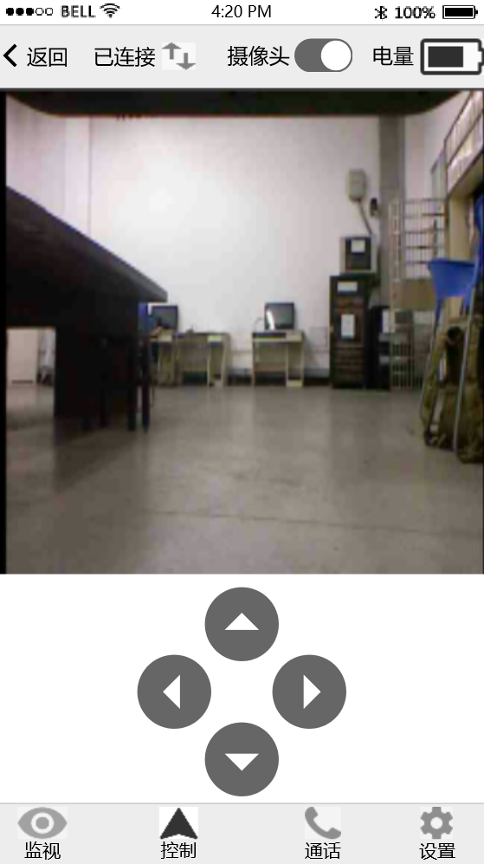
图3.2.5 空巢老人看护系统手机端软件“远程控制机器人”界面
5）下图为本软件“视频/语音双向交互”功能的界面。
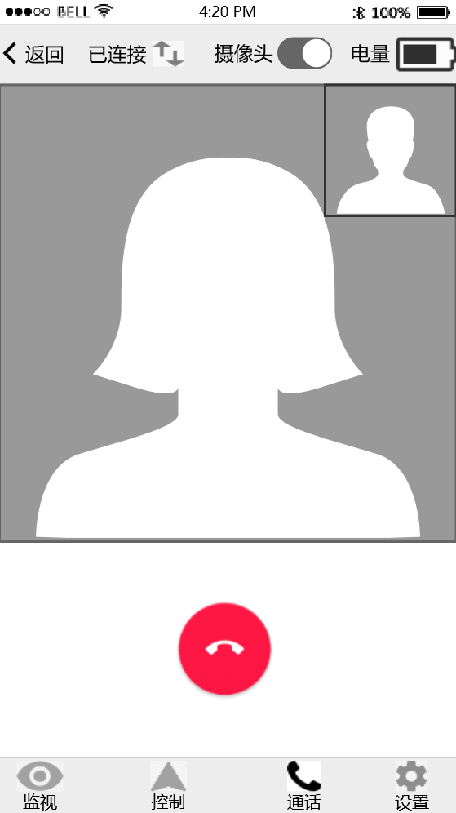
图3.2.6 空巢老人看护系统手机端软件“视频/语音双向交互”界面
6）下图为“系统设置”功能界面，可以进行系统参数的设置。
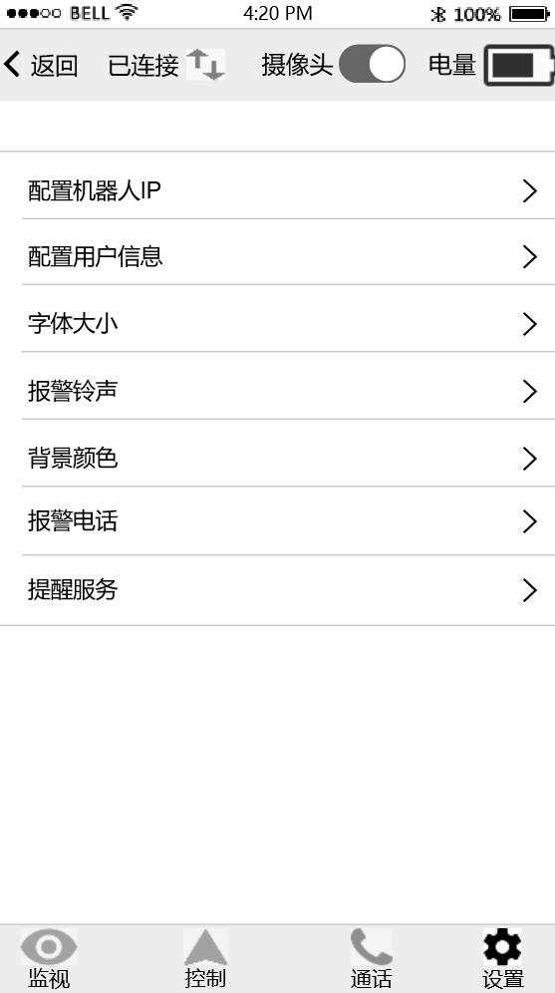
图3.2.7 空巢老人看护系统手机端软件“系统设置”界面

3.3 用例设计
（1）“用户登录”用例实现的设计方案
“用户登录”功能的实现主要是通过“UserLibrary”对象提供的服务，查询数据库中是否有用户输入的账号和密码信息，从而来判定该用户的身份是否合法。具体实现过程见图3.3.1 所描述的用例实现顺序图。
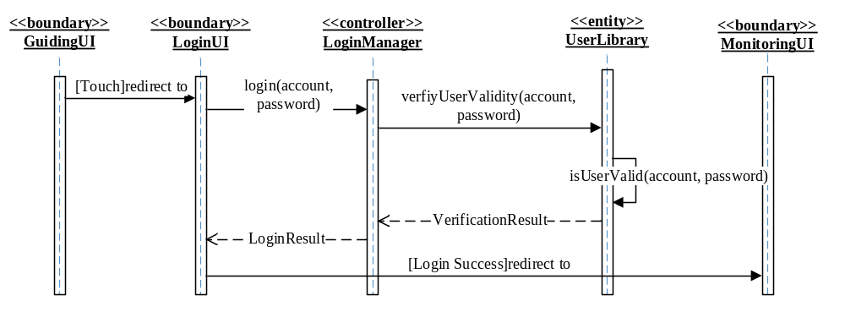
图3.3.1 “用户登录”用例实现的顺序图
首先，用户通过边界类“LoginUI”对象输入登录的账户和密码，随后该对象向控制类“LoginManager”对象发消息“login(account, password)”，以请求登录到系统之中。接收到消息后，“LoginManager”对象将向实体类“UserLibrary”对象发消息“verifyUserValidity(account, password)”以验证用户提交的账号和密码是否合法。“UserLibrary”对象通过自身内部的方法“isUserValid(account, password)”来判断用户身份的合法性，并将验证的结果“VerificationResult”返回给“LoginManager”对象，“LoginManager”对象以此进一步地将登录成功与否的消息发送给“LoginUI”对象。一旦登录成功，系统将界面重定向到“MonitoringUI”主界面。
（2）“系统设置”用例实现的设计方案
“系统设置”用例的实现主要通过“FrontRosNode”节点，将用户在智能手机APP 端设置的系统参数信息发送给机器人端的“SystemSettingNode”节点，随后该节点保存接收到的系统设置参数信息，并与“Robot”对象进行交互以更新其系统信息，具体实现过程见图3.3.2 所描述的用例实现顺序图。
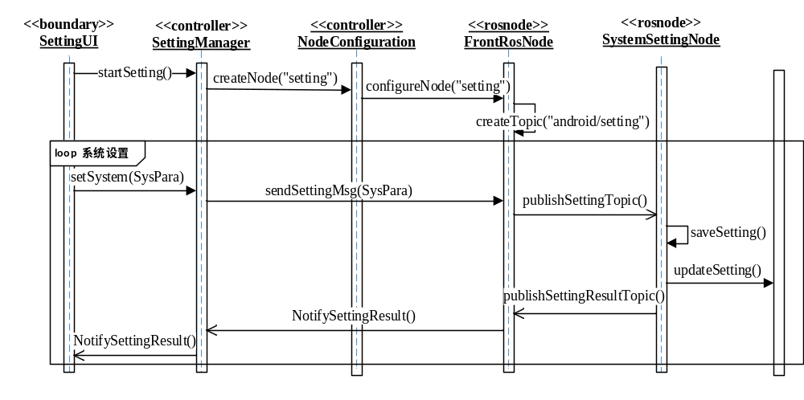
图3.3.2 “系统设置”用例实现的顺序图
边界类“SettingUI”对象基于用户输入的系统设置信息（如机器人IP 地址和端口号、自主跟随的安全距离等），向控制类“SettingManager”对象发消息“startSetting()”以进行相关的初始化工作；“SettingManager”对象接收到消息后，向控制类“NodeConfiguration”对象发送消息“createNode(“setting”)”，请求创建手机APP 端的ROS 节点并配置其节点信息；随后该对象将创建“FrontRosNode”对象并向其发送消息“configureNode(“setting”)”以配置该节点的话题，至此系统设置的初始化工作已经完成，随后就可以进行具体的系统配置工作。
边界类“SettingUI”对象通过消息“setSystem(SysPara)”将用户设置的系统信息发送给控制类“SettingManager” 对象， 随后“SettingManager” 对象将系统配置信息发送给“FrontRosNode”对象，请求将这些配置信息以话题的方式发送给后端的软件来进行处理。机器人端的“SystemSettingNode”对象接收到该话题消息后，它首先将这些系统配置信息保存起来，随后通过给“Robot”对象发送消息“updateSetting()”以更新“Robot”对象中有关系统的参数信息。一旦系统设置任务完成，“SystemSettingNode”对象将通过话题的方式将系统设置结果发送给前端的“FrontRosNode”对象，随后该对象将系统设置的结果信息通过“SettingManager”对象反馈给边界类“SettingUI”对象。
（3）“提醒服务”用例实现的设计方案
根据用户预先设定好的提醒要求（如“每天早上8 点钟提醒老人服药”），一旦到达相应的时间点，“Timer”对象将触发产生相应的事件并通过“RemindNotifier”对象将提醒消息交给“OLVTI-SDK”对象进行处理，最终将待提醒的消息转换为语音播放给老人，具体实现过程见图3.3.3 所描述的用例实现顺序图。
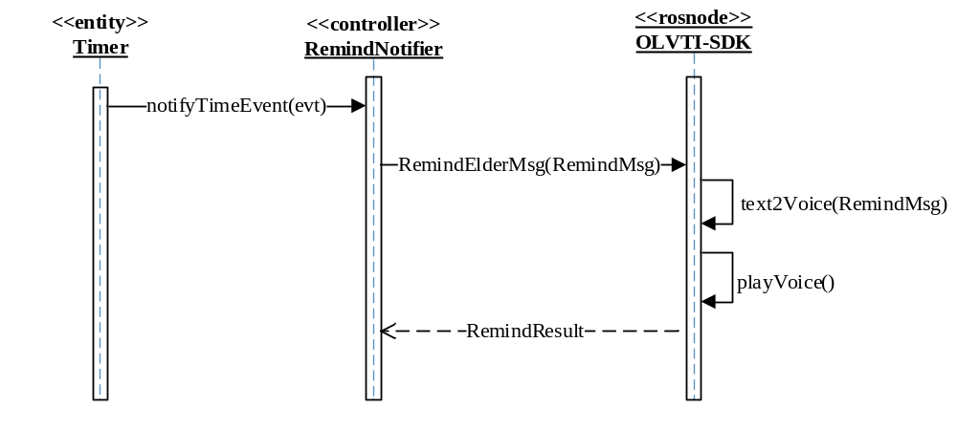
图3.3.3 “提醒服务”用例实现的顺序图
首先“Timer”对象给“RemindNotifier”对象发送消息“notifyTimerEvent(evt)”，“ RemindNotifier ” 对象接收到消息后随后将给“ OLVTI-SDK ” 对象发消息“RemindElderMsg(RemindMsg)”以请求处理，最后“OLVTI-SDK”对象将把提醒消息文本转换为语音，并加以播放。
（4）“视频/语音双向交互”用例实现的设计方案
“视频/ 语音双向交互” 用例的实现途径描述如下： 智能手机端的APP 基于“Linphone4Android”开源软件创建“LinphoneLauncher”构件，机器人端的软件基于“Linphone”软件创建“LinphoneServer”构件作为视频/语音服务器，然后通过二者之间的视频/语音交互来实现该功能，具体实现过程见图3.3.4 所描述的用例实现顺序图。
边界类“BiCall”对象首先向“LinphoneLauncher”构件发送消息“startBiCall()”以请求启动家属与老人之间的视频/语音双向交互， 随后“LinphoneLauncher”构件将与“LinphoneServer”构件建立连接，并请求开始进行双向交互；一旦建立连接并且请求交互得到确认，“LinphoneLauncher”构件与“LinphoneServer”构件二者之间就可以交互各自采集到的视频/语音信息。边界类“BiCall”对象可以向“LinphoneLauncher”构件发送消息“endBiCall()”以请求结束双向视频/语音交互。
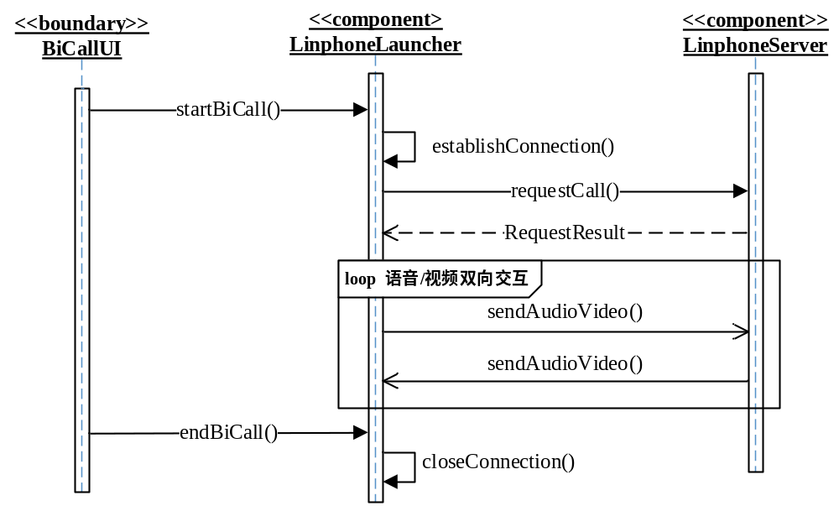
图3.3.4 “语音/视频双向交互”用例的顺序图
(5)“远程控制机器人”用例实现的设计方案
“远程控制机器人”用例的实现途径描述如下：首先，在智能手机端创建可发布有关“control”话题的ROS 节点，然后通过该节点请求后端的“RobotController”子系统停止机器人的自主跟随状态，转入手工控制运动的状态；随后将用户输入的机器人运动控制命令（如前行、左走等）以话题的形式发送给机器人端的“RobotController”子系统进行处理，具体实现过程见图3.3.5 所描述的用例实现顺序图。
边界类“MotionCtrlUI” 对象向控制类“MotionController” 对象发消息“startControl()”以开展初始化工作，“MotionController”对象接收到消息后，向控制类“NodeConfiguration”对象发送消息“createNode(“control”)”，请求创建手机APP 端的ROS节点并配置其节点信息；随后该对象将创建“ FrontRosNode” 对象并向其发送消息“configureNode(“control”)”以配置该节点的话题，至此远程控制机器人的初始化工作已经完成，随后就可以进根据用户的要求来控制机器人运动。
边界类“MotionCtrlUI”对象通过消息“move(command)”将用户的控制命令发给“MotionController”对象，随后该对象将创建控制消息，并向“FrontRosNode”对象发送消息“sendMoveCommand(ControlMsg)”以请求将控制命令发给后端的软件来进行处理。“FrontRosNode”对象通过“publishMoveCommand(ControlMsg)”异步消息将用户的控制命令发给“RobotController”子系统，一旦“RobotController”子系统接收和处理完用户控制命令后，它将通过“publishRobotStatus()”异步消息将机器人的状态信息（如运动状态等）返回给前端的“FrontRosNode”对象，随后“FrontRosNode”对象将控制命令的处理结果通过“MotionController”对象反馈给边界类“MotionCtrlUI”对象。
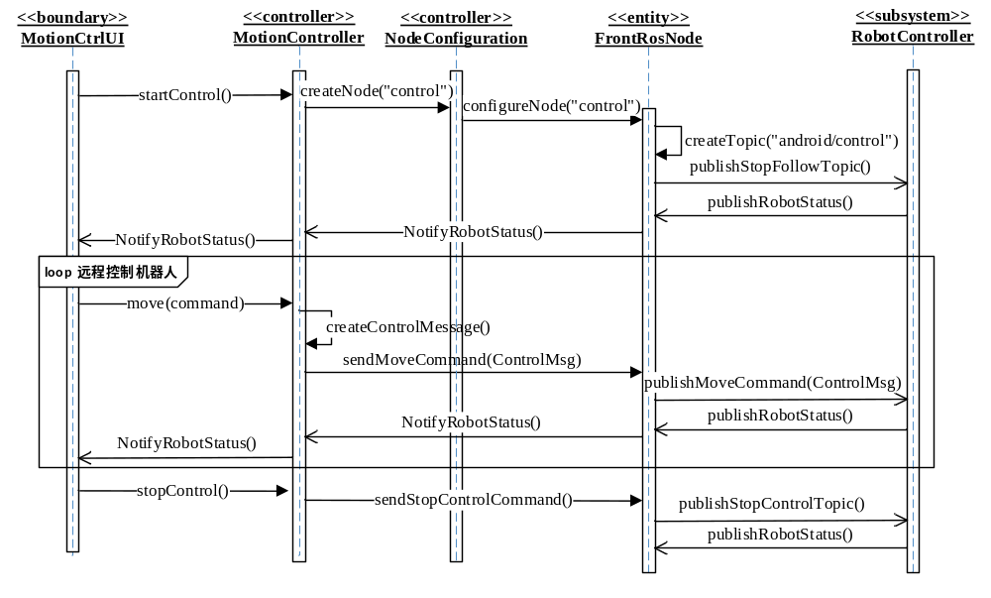
图3.3.5 “远程控制机器人”用例实现的顺序图
边界类“MotionCtrlUI”对象也可给“MotionController”对象发送消息“stopControl()”以请求停止手工控制机器人，随后“MotionController”对象将向“FrontRosNode”对象发送消息“sendStopControlCommand()”， “ FrontRosNode ” 对象接收到该消息后将通过“publishStopControlTopic()”异步消息将停止手工控制机器人的命令发给“RobotController”子系统处理。一旦处理完成，“RobotController”子系统将通过“publishRobotStatus()”异步消息将机器人的状态信息反馈给前端的“FrontRosNode”对象。
（6）“自主跟随老人”用例实现的设计方案
“自主跟随老人”用例的实现途径描述如下：首先，在智能手机端创建可发布有关“following”话题的ROS 节点，然后通过该节点请求后端的“RobotController”子系统控制机器人自主跟随老人，随后“RobotController”子系统持续性的将机器人状态信息（如运动状况等）反馈给智能手机端的APP 软件，具体实现过程见图3.3.6 所描述的用例实现顺序图。
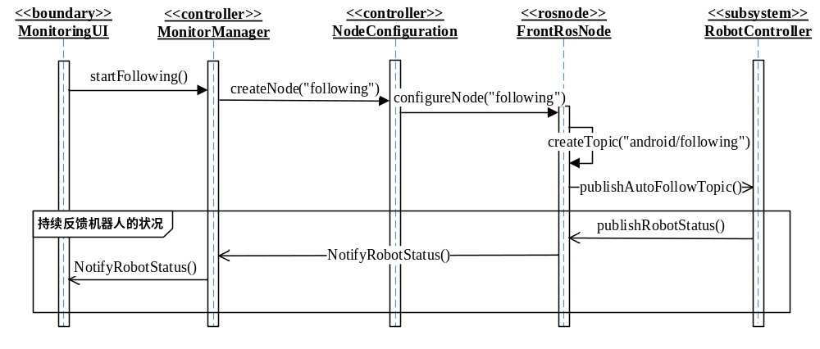
图3.3.6 “自主跟随老人”用例实现顺序图
边界类“MonitoringUI” 对象向控制类“MonitorManager” 对象发消息“startFollowing()”以初始化相关工作，“MonitorManager”对象接收到消息后，向控制类“NodeConfiguration”对象发送消息“createNode(“following”)”，请求创建手机APP 端的ROS 节点并配置其节点信息； 随后将创建“ FrontRosNode ” 对象并向其发送消息“configureNode(“following”)”以配置该节点的“following”话题，并向“RobotController”子系统发送异步消息“publishAutoFollowTopic()”以请求控制机器人自主跟随老人。
一旦启动自主跟随服务，机器人端的“RobotController”子系统将通过异步消息“publishRobotStatus()”将机器人的状态信息持续反馈给智能手机端的“FrontRosNode”对象，并由它将机器人的状态信息反馈至边界类“MonitoringUI”对象。
（7）“监视老人状况”用例实现的设计方案
“监视老人状况”用例的实现途径描述如下：首先，在智能手机端创建可发布有关“monitoring”话题的ROS 节点，然后通过该节点请求机器人端的“ElderMonitoringNode”对象来持续性地采集老人的信息（如视频），并将这些信息反馈给智能手机端的APP 软件并显示在界面上，具体实现过程见图3.3.7所描述的用例实现顺序图。
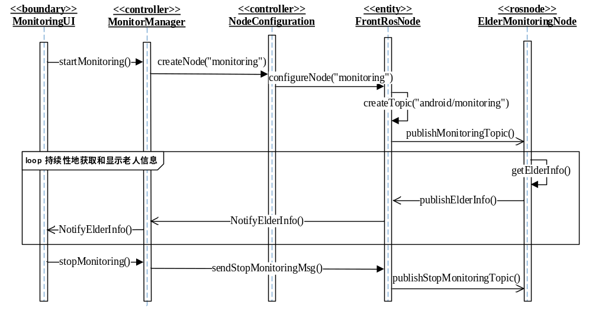
图3.3.7 “监视老人状况”的用例顺序图
边界类“MonitoringUI” 对象向控制类“MonitorManager”对象发消息“startMonitoring()”以初始化相关工作，“MonitorManager”对象接收到消息后，向控制类“NodeConfiguration”对象发送消息“createNode(“monitoring”)”，请求创建手机APP 端的ROS 节点并配置其节点信息； 随后将创建“FrontRosNode”对象并向其发送消息“ configureNode(“monitoring”) ”以配置该节点的“ monitoring ” 话题，并向“ElderMonitoringNode”对象发送异步消息“publishMonitoringTopic()”以请求监视老人。
随后，机器人端的“ElderMonitoringNode”对象将持续性的采集老人的信息，通过异步消息“publishElderInfo()”将老人的信息持续反馈给智能手机端的“FrontRosNode”对象，并由它将老人的信息反馈至边界类“MonitoringUI”对象，并显示给用户。
边界类“MonitoringUI” 对象也可向控制类“MonitorManager” 对象发消息“stopMonitoring()”以终止对老人的监视，随后“MonitorManager”对象给“FrontRosNode”对象发消息“sendStopMonitoringMsg()”，“FrontRosNode”对象接收到消息后将通过异步消息“publishStopMonitoringTopic()”将终止监视的命令发给“ElderMonitoringNode”对象来进行处理。
（8）“检测异常情况”用例实现的设计方案
“检测异常情况”用例的实现途径描述如下：首先，在智能手机端创建可发布有关“detectFD”话题的ROS 节点，然后通过该节点请求机器人端的“ElderInfoAnalyzer”对象来持续性地分析老人是否有摔倒的状况，一旦出现该紧急情况，那么它一方面将该紧急状况信息告知给智能手机端的APP 并显示在界面上，另一方面通过与“HealthCareAlert”对象进行交互，以通过其它方式（如发送短信）将紧急状况信息告知用户，具体实现过程见图3.3.8所描述的用例实现顺序图。
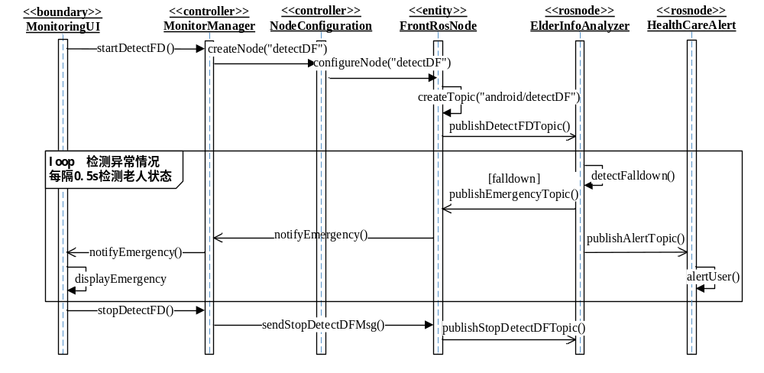
图3.3.8 “检测异常情况”用例的顺序图
边界类“MonitoringUI” 对象首先向控制类“MonitorManager” 对象发消息“startDetectFD()”以初始化相关工作，“MonitorManager”对象接收到消息后，向控制类“NodeConfiguration”对象发送消息“createNode(“detectFD”)”，请求创建手机APP 端的ROS 节点并配置其节点信息； 随后将创建“ FrontRosNode ” 对象并向其发送消息“configureNode(“detectFD”)”以配置该节点的“detectFD”话题，并向“ElderInfoAnalyzer”对象发送异步消息“publishDetectFDTopic()”以请求对老人的状况进行分析以检测异常情况。
随后，“ElderInfoAnalyzer”对象将持续性地检测老人的异常状况，一旦发现有问题（如检测到摔倒情况），它将通过异步消息“publishEmergencyTopic()”将老人的信息持续反馈给智能手机端的“FrontRosNode”对象，并由它将老人的信息反馈至边界类“MonitoringUI”对象，并显示给用户。
边界类“MonitoringUI” 对象也可向控制类“MonitorManager” 对象发消息“ stopDetectFD() ” 以终止对老人异常状况的检测， 随后“MonitorManager” 对象给“FrontRosNode”对象发消息“sendStopDetectFDMsg()”，“FrontRosNode”对象接收到消息后将通过异步消息“publishStopDetectFDTopic() ” 将终止检测异常状况的命令发给“ElderInfoAnalyzer”对象来进行处理。
图3.3.9 描述了“ 老人状况监控终端（ElderMonitorApp）”子系统的设计类图，在分析类图的基础上，依据用例实现的交互图，增加了“NodeConfiguration”、“FrontRosNode”类以实现与后端软件的交互，增加了“LinphoneLauncher”构件以实现与后端的视频/语音双向交互。
图3.3.10 描述了“机器人感知和控制（RobotControlPerceive）”子系统的设计类图。与分析类图相比较，分析类图中“RobotAgency”类的职责交给一组更为具体的设计类所承担，包括“SystemSettingNode”、“ElderMonitoringNode”，其中的机器人控制部分的职责将由“RobotController”子系统来完成。
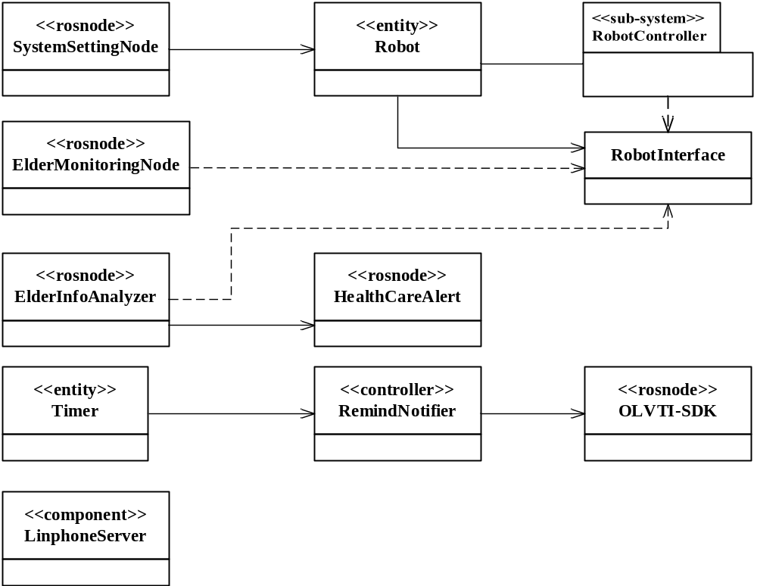
图3.3.9 “机器人感知和控制（RobotControlPerceive）”子系统的设计类图
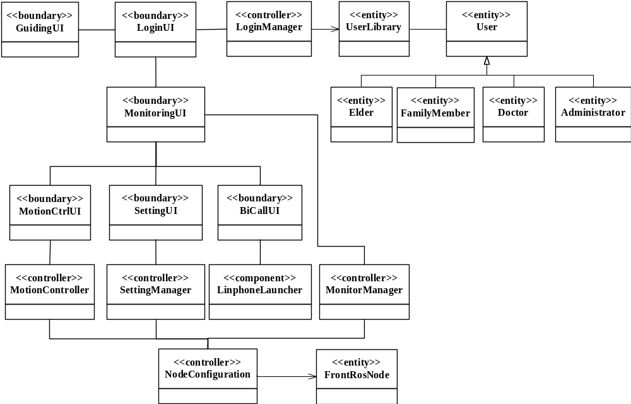
图3.3.10 “老人状况监控终端（ElderMonitorApp）”子系统的设计类图

3.4 类设计
- 精化类间的关系
在分析类图中有一组分析类，UserLibrary、User、Administrator、Doctor、Elder、FamilyMember。在软件设计阶段，这些类仍然有意义，将成为软件设计模型中的关键设计类。针对这些设计类间关系的精化设计描述如下，具体见图3.4.1。
UserLibrary 类负责保存User 类的信息。在具体实现时，UserLibrary 类通过提供一组服务将User 类的信息保存到后台的数据库之中，因而UserLibrary 类与User 类之间的语义关系表现为一般的关联关系。Administrator、Doctor、Elder、FamilyMember 是特殊的User，因而它们与User 之间的语义关系表现为继承关系。
UserLibrary 类需要保存和处理一个或者多个User 类对象，每个User 类对象只能交由一个UserLibrary 类对象进行处理，因而UserLibrary 类与User 类之间存在一对多的关系。
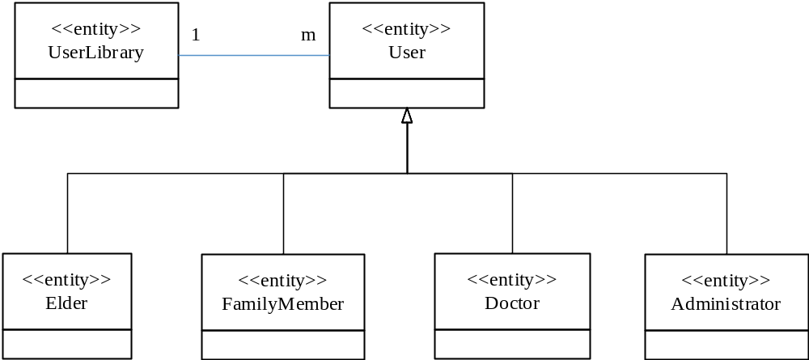
图3.4.1 精化用户类间以及它们与“UserLibrary”类间的关系
（2）精化用户界面类间的关系
根据§3.2 节的用户界面设计，老人状况监控终端子系统（ElderMonitorApp）包含一组基于窗口的用户界面，包括引导界面GuidingUI、用户登录界面LoginUI、监视老人状况主界面MonitoringUI、控制机器人运动界面MotionCtrUI、与老人视频语音交互界面BiCallUI、系统设置界面SettingUI。根据§3.2 节用户界面间的跳转关系，显然这些用户界面类之间具有如图3.4.2 所描述的关联关系。
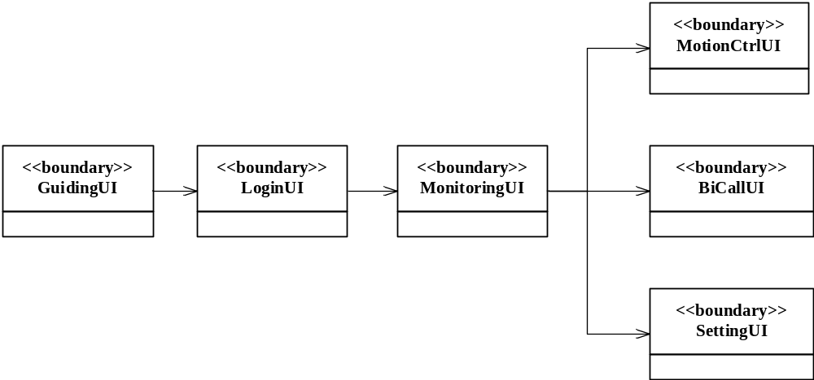
图3.4.2精化用户界面类间的关系
（3）精化关键设计类间的关系
根据§3.3 节的用例设计，“机器人感知和控制（RobotControlPerceive）”子系统包含有三个关键设计类以实现“提醒服务”用例，包括实体类Timer、控制类RemindNotifier 和ROS 节点OLVTI-SDK 。根据§3.3 所描述的顺序图中三个类间的交互， Timer 类与RemindNotifier 类之间具有直接关联关系，RemindNotifier 类与OLVTI-SDK 节点之间是依赖关系，这些类的关系精化如图3.4.3所示。
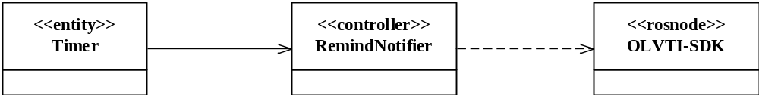
图3.4.3 精化“RobotControlPerceive”子系统中类间的关系
（4）精化User 类属性的设计
User 类属性的精化设计描述如下。
1）有二项基本属性：用户名“name”和用户密码“password”，它们的类型均为String。
2）用户的名字和密码属于用户的私有信息，对外部其他类不可见，这两项属性的可见范围为“private”。
3）这二项属性的初始值均为空串。
（5）精化LoginUI 类属性的设计
在用户界面设计中，有“LoginUI”界面用于支持用户输入账号和密码登录到系统之中，具体见图3.2.3 所示。“LoginUI”界面类属性的精化设计描述如下。
- 有一组属性分别对应于界面中的静态元素、用户输入元素和命令界面元素，具体包括：“loginPicture”为界面图标，其类型为静态元素，如图标；“account”为用户账号，其类型为用户输入元素，如文本框；“password”为用户密码，其类型为用户输入元素（如文本框）；“getPsw”旨在获得登录密码，其类型为命令界面元素，如超链地址；“getPswByShortMsg”旨在通过短信获得登录密码，其类型为命令界面元素，如超链地址；“cancel”旨在取消登录，其类型为命令界面元素，如按钮；“login”旨在确认登录，其类型为命令界面元素，如按钮。
- 这些属性对外部其他类均不可见，它们的可见范围设置为“private”。
- “loginPicture”属性的初始值不为空，要有一个预加载的图标；“account”和“password”的初始值为空串；“getPsw”和“getPswByShortMsg”二个属性的初始值不为空，需要将其预先设置为相应界面的超链地址。
（6）精化Robot 类属性的设计
Robot 是“机器人感知和控制（RobotControlPerceive）”子系统中的一个重要实体类。根据该子系统中用例实现的交互图，Robot 类至少有四项基本属性：“velocity”以表示机器人移动速度、“angle”以表示机器人自身的运动角度、“distance”以表示机器人与老人间的距离，“state”表示机器人的当前运动状态。具体的，Robot 类属性的精化设计描述如下。
- private int velocity，表示机器人的速度
- private int angle，表示运动角度
- private int distance，表示与老人的距离
- private int state，表示运动状态，包括“IDLE”空闲状态、“AUTO”自主跟随状态、“MANNUAL”手工控制状态。
（7）精化“老人状况监控终端”子系统中部分类方法的设计
图3.4.4 描述了“老人状况监控终端”子系统中实现用户登录功能的部分类及其设计。对于LoginUI 用户界面类而言，根据其职责它具有二个public 方法：cancel()和login()，分别实现取消登录和登录的功能。此外，为了在用户登录之前检查其输入账号和密码的合法性，它有二个private 方法：isAccountValid()和isPswValid()，分别用于判断用户输入的账号和密码是否满足相关的规范和要求。
根据控制类LoginManager 的职责，它具有一个public 的方法login(account, password)用于实现用户的登录，该方法的主要功能是要依据用户的account 和password 判断该用户是否为合法用户，为此可以设计一个private 的方法isUserValid()，专门用于判断用户的身份合法性。
UserLibrary 实体类负责管理系统中的用户，它有一系列的public 方法以实现对用户的管理，包括insertUser(User)方法实现向用户数据库中插入一个用户信息，deleteUser(User)方法实现从用户数据库中删除一个用户，updateUser(User)方法实现更新用户数据库中的信息，getUserByAccount(account)方法实现根据账号获取用户信息，verifyUserValidity(account,password)方法以判断用户的身份是否合法。此外，UserLibrary 类还具有创建方法UserLibrary()和删除方法UserLibrary()，此外还有openDatabase()和closeDatabae()以便建立起与数据库系统的连接和释放连接。
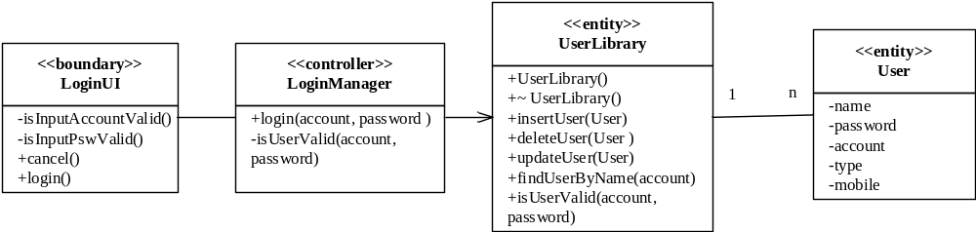
图3.4.4 精化设计LoginUI、LoginManager、UserLibrary 等类的方法
（8）精化“机器人控制”子系统（RobotControl）中部分类方法的设计
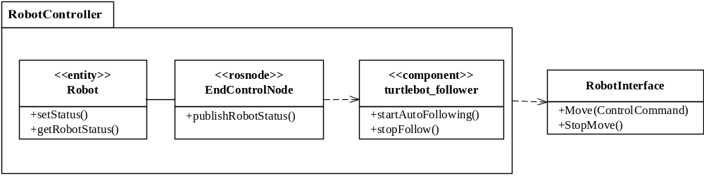
图3.4.5“RobotController”子系统的设计类图
图3.4.5 描述了“机器人控制”子系统中实现机器人控制的一组对象类。根据该子系统的用例实现交互图，可以对子系统中Robot 和EndControlNode 两个类的方法进行精化设计。首先，针对Robot 类的四个属性，分别设计相关的方法以设置和获取四个属性的取值；其次，针对EndControlNode 类的方法，详细设计其参数信息。
- public void setVelocity(int MovingVelocity)，设置机器人的运动速度
- public void setAngle(int MovingAngle)，设置机器人的运动角度
- public void setDistance(int Distance)，设置机器人与老人的距离
- public void setState(int MovingState)，设置机器人的运动状态
- public int getVelocity()，获取机器人的运动速度
- public int getAngle()，获取机器人的运动角度
- public int getDistance()，获取机器人与老人的距离
- public int getState()，获取机器人的运动状态
- EndControlNode 类的方法publishRobotStatus() 精化如下： public void publishRobotStatus(int MovingVelocity, int MovingAngle, int Distance, int MovingState)
（9）精化LoginManager 类中“login()”方法的实现算法设计
图3.4.6 用UML 活动图描述了LoginManager 类中login()方法的精化设计，它定义了该方法的接口“public int login(account, password) ”，描述了其内部的实现算法：首先判断account 和password 二个输入的参数是否为空，如果为空则登录失败；如果不为空，则向UserLibrary 对象发消息verifyUserValidity()以判断用户输入的账号和密码是否合法，如果合法则登录成功，否则登录失败。
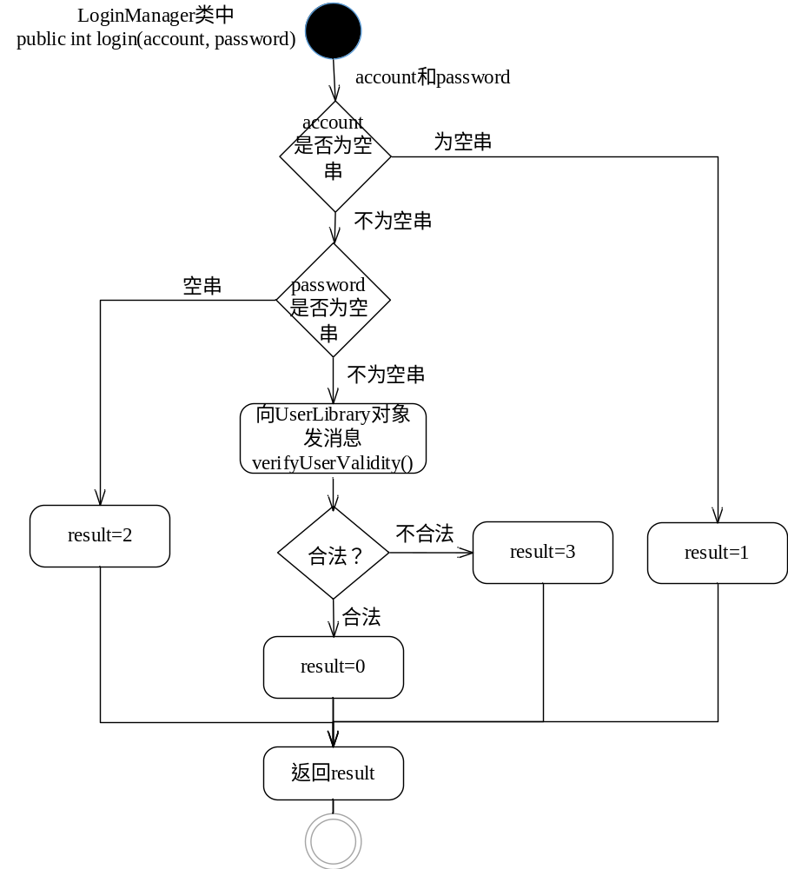
图3.4.6 精化LoginManager 类中login()方法的详细设计
（10）精化ElderInfoAnalyzer 类中detectFallDown()方法的实现算法设计
图3.4.7用UML 的活动图描述了ElderInfoAnalyzer 类中detectFallDown()方法的详细设计，它定义了该方法的接口“bool detectFallDown()”，描述了其内部的实现算法：首先获取获取骨骼图数据，计算人体中心点的速度，分析和判断它是否符合摔倒的基本要求；随后计算两髋中心点高度，分析和判断它是否符合摔倒的基本要求；最后计算计算两髋中心点停留时间，分析和判断它是否符合摔倒的基本要求。当这三个方面均满足特定的阈值，才能判定老人处于摔倒状态。
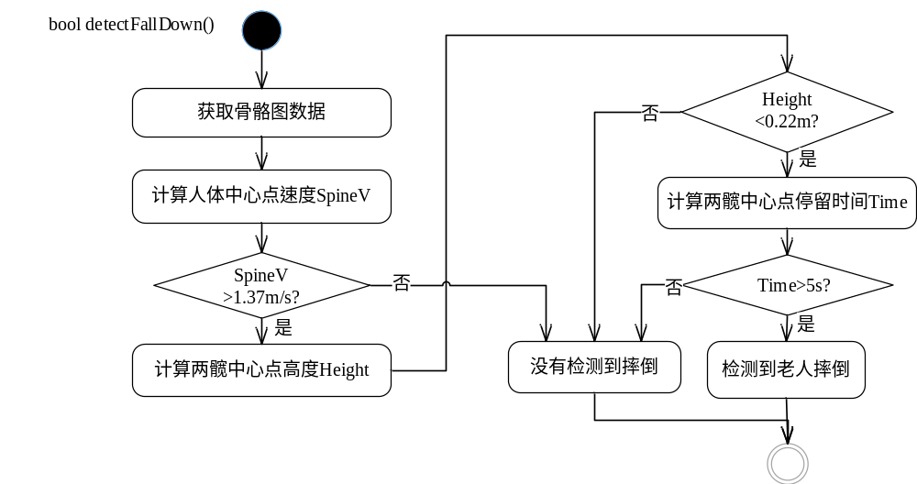
图3.4.7 精化ElderInfoAnalyzer 类中detectFallDown()方法的详细设计
- 构造类的状态图和活动图
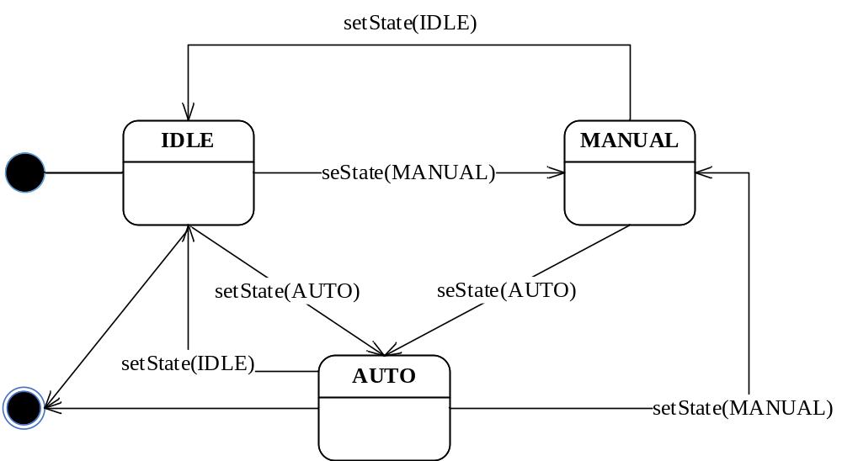
图3.4.8 Robot 类对象的状态图
如果一个类的对象具有较为复杂的状态，在其生命周期中需要针对外部和内部事件实施一系列的活动以变迁其状态，那么可以考虑构造和绘制类的状态图。Robot 类对象具有较为复杂的状态，它创建时将处于空闲状态“IDLE”，一旦开始监视老人状况时将处于自动运动状态“AUTO”以自主跟随老人，如果家属或者医生要对其进行运动控制，它将进入到手动运动状态“MANUAL”，图3.4.8 描述了Robot 类对象的状态图。
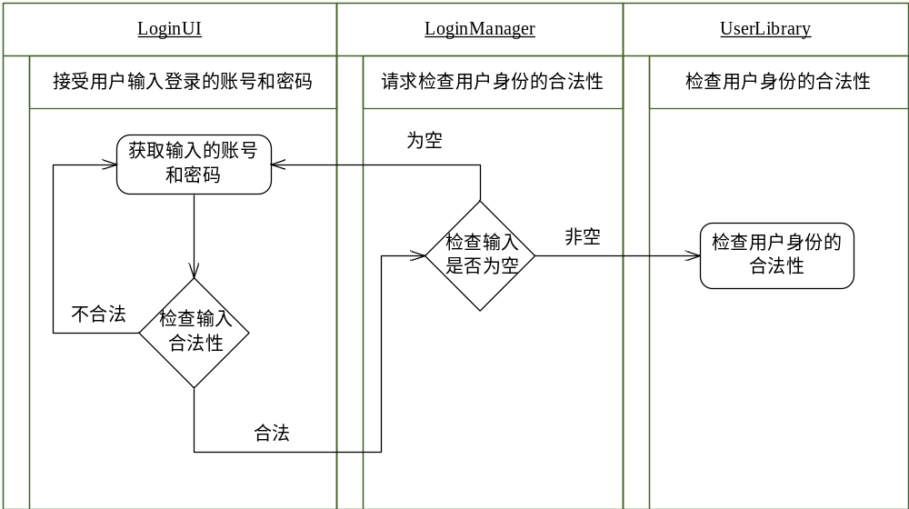
图3.4.9 Robot 类对象的状态图
如果某个类在实现其职责过程中需要执行一系列的方法、与其他的对象进行诸多的交互，那么可以考虑构造和绘制针对该类某些职责的活动图。图3.4.9用UML 的活动图及泳道机制描述了LoginUI、LoginManager、UserLibrary 三个类对象之间如何通过交互和协作来实现用户登录的功能。

3.5 数据设计
（1）设计永久保存数据的数据库表及字段
针对“空巢老人智能看护系统”中的User 类，为其设计持久保存的数据库表“T_User”。该表有四个字段：长度为10 的字符串“name”以表示用户的名字，长度为50 的字符串“account”以表示用户的账号，长度为6 的字符串“password”以表示用户的密码，类型为整数的“type”以表示用户的类别（如家属、医生、老人等）、长度为12 的字符串“mobile”以表示用户的手机号，具体见图3.5.1。
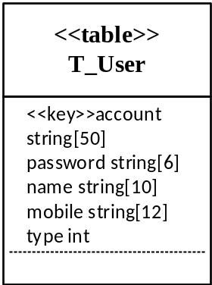
图3.5.1 保存“User”类对象的数据库表“T_User”
为了保存用户的信息，需要为其设计表“T_User”，该表有五个字段，分别记录用户的姓名、账号、密码、类别、手机号等信息。
（2）设计永久数据的操作
为了支持对“T_User”数据库表的操作，设计模型中有一个关键设计类“UserLibrary”，它提供了一组方法以实现将User 类对象的数据插入到“T_User”表中、或者从中删除、或者修改表中的数据、或者从数据库表中查询相关用户的信息等等，具体的接口描述如下。
- boolean insertUser(User)
- boolean deleteUser(User)
- boolean updateUser(User)
- User getUserByAccount(account)
- boolean verifyUserValidity(account, password)
- UserLibrary()
- ~UserLibrary()
- void openDatabase()
- void closeDatabase()

3.6 部署设计
“空巢老人智能看护系统”采用分布式部署的方式（见图3.6.1），其中“ElderMonitorApp”子系统部署在前端基于Android 操作系统的智能手机上；“RobotControlPerceive”子系统部署在后端基于Ubuntu 操作系统的计算节点上，它通过ROS 与机器人进行交互。后端计算节点还部署了MySQL 数据库管理系统，以保存系统中的用户信息。前后端软件之间通过网络进行连接，从而实现交互和通讯。
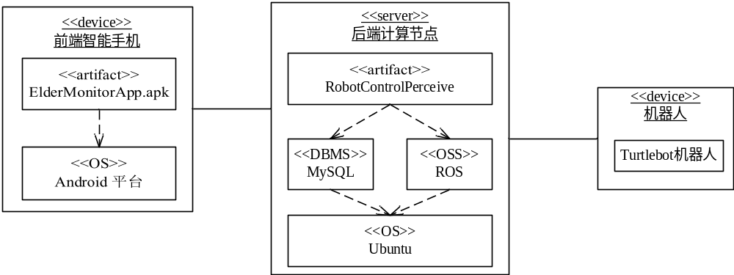
图3.6.1：“空巢老人智能看护系统”的部署图

